农村土地纠纷的量化评估与防控化解研究
---基于2015年全国七省大样本农村调查

夏英 曲颂 张法顺

改革开放以来，土地家庭承包经营对促进农业的快速发展提供了坚实的制度基础，其意义深远。但随着国家惠农政策力度扩大和城镇化进程加快，人地矛盾和农地制度尚不完善引发的纠纷问题日益受到广泛关注，及时评估农地制度改革中的土地承包经营纠纷状况，对于科学判断农地改革绩效、更有针对性地完善农村土地制度意义重大。本课题组基于新背景、新动态下农村土地纠纷的大样本数据，对农村土地纠纷的现状、特点和演变趋势进行量化评估，其结论可为及时防控、化解农村土地纠纷提供决策依据。

农村土地纠纷的现状与量化评估
本次调研采用多阶段分层抽样法，调研范围覆盖东、中、西部7个省区，重点瞄准农业部确定的土地确权试点省份和土地流转活跃地区，在12个整省开展土地确权的省区中选取5个省份，即四川、江苏、吉林、河南、山东；外加2个非整省确权的浙江和黑龙江省作为对照组。由此，调研共涉及190个村1911户农户，最终收回有效问卷1896份。基于对大样本问卷数据的梳理和汇总，加以定量分析，结果表明，样本地区的土地纠纷呈现诸多特征。

1.1农村土地纠纷的基本特征

1.1.1土地纠纷的总体发生率
总体上，调研地区的土地纠纷发生率低于10%。依据表1的村级调研数据，按纠纷发生件数统计，2005年以来平均每村每年发生纠纷5.75件，以概率表示，即样本地区近十年来土地纠纷发生率为9.35%，这意味着，大约每10户农户发生1件土地纠纷；按纠纷涉及的户数计算，2005年以来平均1件纠纷涉及0.72户，也就是说平均每户家庭发生的纠纷多于1起，以概率表示，即平均每村发生过纠纷的农户约占6.77%。由以上两个概率可知，样本地区的土地纠纷发生率都低于10%，基于本项研究所采用抽样方法的可靠性，我们可以推测全国范围的承包纠纷发生率也基本保持在10%以内是大概率情况。然而按照件数统计的纠纷发生率和按照户数统计的发生率之间的差异也反映出存在一户家庭有多起纠纷，纠纷较集中于某些农户的情况。因此在解决土地纠纷问题时除了要降低面上的纠纷总数，还应关注个别重点户，彻底除掉纠纷存在的根源，提高政策瞄准率。

表1 土地纠纷发生情况
省 份 | 总村数  (个) | 总户数  (个) | 纠纷事件 |  | 纠纷农户 |  | 发生纠纷土地面积比例（%）
 |  |  | 发生件数/村﹒年 | 2005年以来发生率（%） | 每件纠纷涉及户数 | 2005年以来发生率（%）
黑龙江 | 24 | 22364 | 15.88 | 17.0% | 0.43 | 7.4% | 5.2%
浙江 | 32 | 17423 | 1.07 | 2.0% | 1.43 | 2.8% | 1.8%
河南 | 16 | 10080 | 2.38 | 3.8% | 1.22 | 4.6% | 3.8%
四川 | 56 | 27968 | 5.48 | 11.0% | 0.63 | 7.0% | 4.9%
江苏 | 21 | 23021 | 3.52 | 3.2% | 1.30 | 4.2% | 2.3%
吉林 | 18 | 8368 | 10.5 | 22.6% | 0.94 | 21.3% | 1.2%
山东 | 23 | 7537 | 2.98 | 9.1% | 0.91 | 8.2% | 3.0%
总体/平均 | 190 | 116761 | 5.75 | 9.35% | 0.72 | 6.77% | 3.4%
数据来源：根据调研资料汇总统计。

1.1.2土地纠纷的地域特征
从分省情况来看，村级数据（如表1）显示各地区的纠纷发生率差异较大。具体地，按纠纷件数计算，吉林省的纠纷发生率最高，达到了22.6%，超出总体平均水平（9.35%）的两倍以上，反映其近十年来1/5以上的农户曾发生过土地纠纷。随之，黑龙江省和四川省的纠纷发生率也较高，均高于总体水平，分别为17.0%和11.0%，山东省的发生率接近于样本均值，为9.1%，处于纠纷低发的河南、江苏和浙江三省，发生率集中在2%-4%之间。分析各省纠纷发生率相差较大的原因可能是，吉林和黑龙江作为农业大省，人均耕地多，农民的收入来源以农业生产为主，因而特别重视土地经营，容易因土地问题引发矛盾或纠纷，而非农收入较高、人均耕地较少或土地产出较低的省份（如江苏、浙江），以及二轮承包以来土地承包关系比较稳定的省份（如河南），一般的土地问题不足以引发明显的纠纷，因此发生率相对较低。
从纠纷涉及农户数来看，纠纷农户发生率最高的省份为吉林省（21.3%），其次是山东省（8.2%）、黑龙江省（7.4%）和四川省（7.0%），最后为浙江省（2.8%）、江苏省（4.2%）和河南省（4.6%）。对比发现，黑龙江省和四川省的这一数值远远低于按纠纷件数计算的发生率，说明这两个省的纠纷相对集中发生于某些农户（平均为2.32件/户和1.58件/户），分析原因是可能存在一些历史遗留问题未得到解决而导致纠纷反复。而纠纷事件发生率较低的浙江省、江苏省和河南省每件纠纷涉及的户数相对较多（即平均每个农户发生的纠纷少于1件），这反映出纠纷农户较为分散，对特定农户影响较小。
另外，问卷中还涉及发生纠纷的土地面积占本村承包地总面积比重的问题，这一数据可以侧面印证纠纷发生率并反映出纠纷对土地经营的影响程度。值得注意的是，吉林省的纠纷发生率最高（22.6%），但纠纷面积比重却最低（1.2%），分析原因可能是同一块土地发生过多起纠纷，这也印证了前面提到的纠纷集中在某些农户的结论。这就意味着，虽然吉林省的纠纷发生率高，但其集中发生在某些地块，对整体土地经营影响不大，今后应重点解决个别户的纠纷问题。而其他六省的纠纷发生率则与纠纷面积比例的趋势基本保持一致，因此这些地区的土地纠纷多涉及不同的地块和农户，今后应注重化解整个面上的纠纷。

1.1.3土地纠纷的时间特征
在考察土地纠纷的时间变化时发现，黑龙江、浙江、河南和四川四省自2010年以来农户层面数据体现的时间特点较为明显。在32个有时间记录的纠纷事件中，按年份看，2012年以后记录的纠纷事件较多（如图1），按季度看，第二季度纠纷比较集中，占到全年总数的56.3%（如图2）。
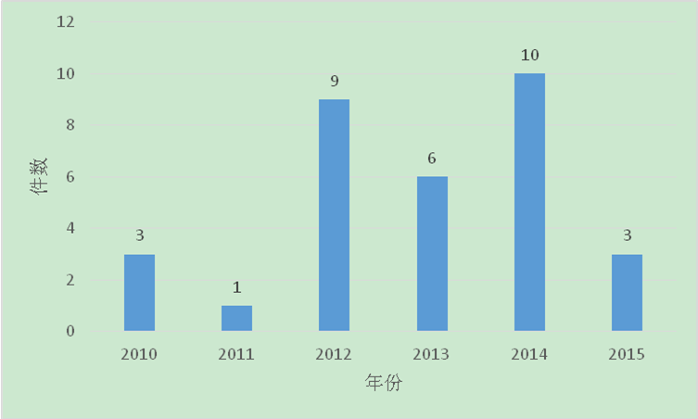
图1 样本户纠纷发生年份分布
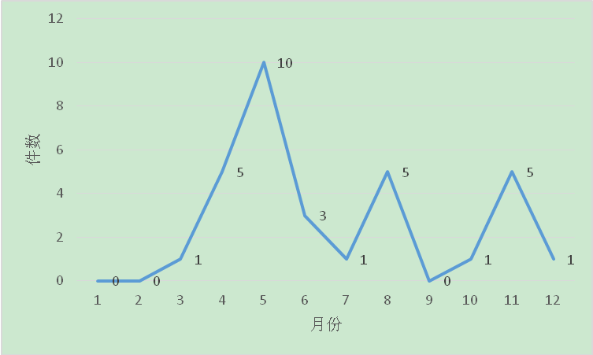
图2 样本户纠纷发生月份分布

1.1.4纠纷土地的用途特征
我们对发生纠纷的土地类型进行统计发现，总体上，65%以上的纠纷发生于种粮土地，以玉米、小麦和水稻等作物为主；近20%的纠纷发生在种植经济作物的土地上，主要为花生、大豆和蔬菜等；还有7.0%和5.6%的纠纷发生于非农建设用地和养殖用地。这一结果表面上显示，种粮土地易多发纠纷，但实际上这与部分省份调研对象多选取粮食种植户有关。分省来看，黑龙江、河南和吉林三省的纠纷基本全部发生于种粮土地上；浙江和四川的种粮纠纷占到60%以上，其他纠纷比例较平均地分布在经济作物、养殖以及非农建设等用途；山东的纠纷主要发生在种植粮食和经济作物的土地上，二者比重之和达到95%；而江苏省的纠纷比较分散，发生在粮食、经济作物、非农建设的比重均约30%左右，其余少量纠纷在养殖用地。

1.2土地纠纷的类型与解决情况

1.2.1土地纠纷的类型
现有土地纠纷主要涉及三种类型：因土地承包经营变动引起的纠纷（即承包经营纠纷）、土地流转过程中发生的纠纷（即流转纠纷）以及因征收或占用农民承包地引起的纠纷（即征占纠纷）。调研数据显示，承包经营纠纷仍然是大头，占到纠纷总数的一半以上，为56.22%；征占纠纷次之，比例为25.39%，约占到总数的四分之一；最后为流转纠纷，占比为18.39%。

1.2.2土地纠纷的解决与否
在土地纠纷处理方面，调研地区的大多数纠纷已得到解决。数据反映，目前88%的纠纷已得到解决，还有12%的纠纷尚未妥善处理。从分省情况来看，各省纠纷解决的压力存在较大差异：黑龙江、吉林和河南的纠纷解决率达到90%以上，仅有5%-8%的纠纷有待处理；山东的纠纷解决率趋于平均水平，为88.9%；而浙江、四川和江苏省未来解决纠纷的压力较大，仍有20%-25%以上的纠纷未得到解决。

1.2.3土地纠纷的解决方式
纠纷解决方式方面，村委会调解为最主要的手段和途径，其次是村民自行调解。目前，农村土地纠纷的解决途径主要有：调解、仲裁和法院三种方式，而调解又分为自行调解、村委会调解和乡镇调解三种方式。结果显示，96.54%以上的土地纠纷主要通过村委会调解和自行调解两种方式；乡镇、仲裁和法院等方式仅发挥一定的补充作用。访谈中也了解到，村民和村组干部多不愿将争议上升到乡镇及以上层面，他们认为乡镇及以上层面的仲裁会将矛盾无谓地夸大，造成不必要的麻烦，也伤及邻里间的感情。这意味着，在广大农村，乡民内部、地方官民传统的调解方式仍是解决乡村土地纠纷的最主要方式，如能充分利用乡民之间传统相邻关系和基层村干部与乡民之间相互了解的半官方协调方式，将有助于提高纠纷解决的质量。

1.3微观因素对土地纠纷的影响分析

1.3.1土地纠纷与村庄基本特征的关系
我们进一步考察了村庄基本特征对土地纠纷是否存在影响。结果显示，村庄总户数、总人口和村集体统一流转土地比例等因素在10%的显著性水平上与土地纠纷存在相关关系，即村庄规模越大、人口越多、流转土地比例越高，发生纠纷的概率也越大。
值得注意的是，在土地确权方面，我们并没有发现确权进展快慢和确权时间早晚在纠纷发生率方面存在显著差异。理论上，一方面确权可能会将农户之间或农户与村集体之间隐藏的矛盾公开化，权利界定规则的重建也可能打破村内原先自发形成的并趋于稳定的耕地承包经营关系，从而新增更多纠纷。因而，确权工作开展时间越长、进展越深入的地区引发的纠纷也可能越多。但另一方面，土地确权可以进一步明晰产权，解决二轮承包遗留下的面积不准、四至不清等历史问题，从而化解纠纷，致使纠纷数量下降。因此综合两方面的影响，土地纠纷在确权方面的差异并不明显。

1.3.2土地纠纷与农户家庭特征的关系
通过检验分析农户家庭特征对土地纠纷的影响，结果显示：纠纷家庭在总人口数、劳动力人数以及非农劳动力人数等方面都明显更多。这说明人地关系紧张、新增人口缺地问题可能是导致纠纷的一个重要因素；家庭中当过村干部、办过企业以及上数两代生活在本村的农户更不容易产生纠纷，这说明社会关系网络更广，更不容易发生纠纷。此外，结果还显示二轮承包后土地调整的面积越大，发生纠纷的概率也越高，这表明土地调整所反映的承包关系不稳定问题可能是纠纷的重要因素；并且纠纷农户占有机动地、荒地等非家庭承包的土地相对更多，这同样反映了承包关系不稳定容易引发纠纷问题。这就意味着，加快土地确权，稳定土地承包关系，对明晰农民土地权利，减少土地纠纷具有重要意义。

2化解土地纠纷的对策建议

2.1完善土地制度和政策顶层设计
政策变化应保持一定的连贯性和系统性。我国农村土地制度和政策历经多次变迁，经历了土地农民私有，到集体所有统一经营，再到家庭承包经营三大阶段，这一过程中，相关法律法规和政策文件在一些问题的规定上存在冲突。如《土地管理法》规定土地撂荒两年即可以收回土地，但《土地承包法》则规定在承包期内不得收回承包地；再如对于农村土地承包经营纠纷的处理，由于农业系统缺乏强制执行力，虽然高法司法解释认为法院应该受理相关纠纷，但地方法院并不执行。相关政策的“碎片化”和相互冲突造成了很多难以调处的土地纠纷，未来政策设计需要加强连贯性和系统性。

2.2扎实做好土地管理的基础性工作
进一步清理遗留问题、稳定承包关系。对各地二轮承包时的遗留问题排查摸底，对混乱错杂的农地承包关系进行全面清理、分类处理，强化合同意识，未订立农地承包合同的及时补订，未发放承包经营权证的及时补发。对尚未承包到户的机动地，本着尊重历史、稳定承包关系的原则，出台统一的政策，界定承包对象，统一测量标准，按照法律程序进行发包，订立二轮农地承包合同，核发农地承包经营权证，保障农民长期稳定的农地承包经营权。

2.3完善土地确权，稳妥处理矛盾
土地确权是有利于从根本上解决大量土地纠纷特别是历史遗留问题的治本之策。当然，确权的过程中当然会有激化矛盾的风险，这就需要在确权过程中采取符合大政策且因地制宜的解决措施，秉持“尊重历史、面对现实、平等协商”的原则处理好相关问题，避免出现承包纠纷显化和激化的问题。接下来的土地确权工作需要密切关注土地承包经营纠纷，应充分利用确权解决一些矛盾和纠纷，确保确权工作有序、平稳、不引发新纠纷，真正起到保持土地承包关系稳定和长久不变的最初目的。

2.4强化仲裁渠道化解土地纠纷
随着农村土地承包经营纠纷利益格局日趋复杂、难度日趋加大，单凭调解难以有效稳妥化解的案例也趋增多。因此，建议构建以仲裁为核心、以其他纠纷解决机制为依托的多形式、多层次、多渠道相互衔接补充、相互协同互动的多元化农村土地纠纷解决机制。为此建议：一是清晰界定关键性法律概念，对实践中难以操作的法律条文，出台配套政策或指导文件，避免基层实际工作因缺乏明确政策指导而出现五花八门做法的情况，同时减少不合理纠纷诉求。二是加大仲裁工作物质保障力度，主要包括仲裁基础设施建设、仲裁员培训及相关专业人才培育、仲裁工作经费落实三个方面。三是增强仲裁工作的针对性，特别是通过对纠纷案件发生频率、类型、地域的分析，有针对性地对某些重点地区、重点类型纠纷进行重点跟踪。

2.5土地纠纷需置于综合性农村改革下协同解决
土地承包纠纷不仅与农地产权改革密切相关，而且需要更加综合性的实施方案，农村收入结构和生活方式的改变，有利于弱化或转移历史遗留的痼疾对少数农户的影响。应通过深化农村集体产权制度改革，加快构建新型农业经营体系，健全农业支持保护制度，健全城乡发展一体化体制机制，加强和创新农村社会治理，综合地解决土地纠纷的根源问题。

